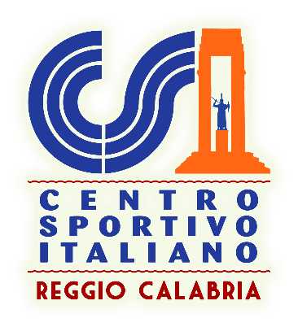

*È bello quando in parrocchia c’è il gruppo sportivo, e se non c’è un gruppo sportivo in parrocchia, manca qualcosa. Ma questo gruppo sportivo dev’essere impostato bene, in modo coerente con la comunità cristiana, se non è coerente è meglio che non ci sia! Lo sport nella comunità può essere un ottimo strumento missionario, dove la Chiesa si fa vicina a ogni persona per aiutarla a diventare migliore e ad incontrare Gesù Cristo”.*

**Papa Francesco**

*Reverendissimo Parroco, gentilissimo responsabile,*

le esortazioni di Papa Francesco, sono il miglior incoraggiamento per rilanciare anche quest'anno nella nostra Arcidiocesi una forte campagna di promozione dello sport in Parrocchia. In questo momento storico così faticoso per i nostri ragazzi e per le comunità parrocchiali, lo sport ed il gioco ispirati ai valori cristiani, ci consentono di mantenere un rapporto duraturo con i nostri giovani contribuendo a formare educatori e sportivi che siano prima di tutto uomini autentici. Il Centro Sportivo Italiano è un ente di promozione sportiva e un’associazione di promozione umana, il cui carisma è educare attraverso lo sport: nasce all’interno della Chiesa e ad essa fa riferimento nella pastorale. Da 79 anni collabora con le parrocchie e gli oratori nella promozione e organizzazione di attività educative, sportive, ricreative, formative e intende continuare questo servizio anche in questo “particolare e difficile” anno associativo. Lo sport in parrocchia è e rimane una efficace opportunità di aggregazione e di coinvolgimento di molte persone, favorendo la crescita dello spirito comunitario anche tra coloro che non avvertono immediatamente l’appartenenza ecclesiale. Infine, l’attività sportiva ben condotta in parrocchia, consente l’attivarsi di relazioni educative significative, continuative e durature. In questo inizio di anno sportivo e pastorale, ogni parrocchia, potrà promuovere il percorso: ***“TUTTA UN’ALTRA PARTITA, IN PARROCCHIA!”,*** ritagliato sulla propria realtà, legato ai bisogni e alle risorse disponibili della propria Comunità e del proprio contesto territoriale. Il CSI di Reggio Calabria propone un percorso educativo, sportivo e formativo specificatamente indirizzato alle Parrocchie, Gruppi Sportivi Parrocchiali, Oratori e agli Istituti Religiosi che prevede:

* **ATTIVITA’ FORMATIVA** *(Vedi scheda in carpetta)*
* **“PLAY. SCENDI A GIOCARE CON NOI”**. **Prendersi cura. La Bellezza tra sport e rigenerazione urbana.** L’attività ha l’obiettivo di sviluppare un percorso-gioco guidato dagli educatori, dalle famiglie o dai volontari formati, in cui i ragazzi, attraverso un laboratorio di progettazione condivisa, penseranno alla riqualificazione e all’animazione degli spazi abbandonati e poco frequentati nel proprio territorio (cortili, piazze e spazi delle parrocchie). L’equipe del Csi e gli educatori dei vari gruppi trasformeranno le idee e le proposte che arriveranno dai ragazzi in progetti esecutivi di riqualificazione urbana, partecipazione e legalità.
* **ATTIVITA’ SPORTIVA** *(Vedi scheda in carpetta)*
* **Creazione Polisportiva “Parrocchiale o Interparrocchiale e accompagnamento alle Asd o gruppi sportivi parrocchiali già esistenti.**

***L’equipe Educativa del Csi accompagnerà le singole realtà parrocchiali in questo significativo e indispensabile percorso educativo.***

**Per maggiori informazioni e/o adesioni , Vi invitiamo a rivolgersi al nostro Comitato, contattando l’equipe “Sport e Parrocchie”: 338.9141383 – 347.3522156**

[**www.csireggiocalabria.it**](http://www.csireggiocalabria.it)

**Sac. Domenico Cartella Paolo Cicciù**

**Assistente Ecclesiastico Csi Reggio Calabria Presidente Csi Reggio Calabria**

**L’Equipe Sport e Parrocchie**

**Csi Reggio Calabria**